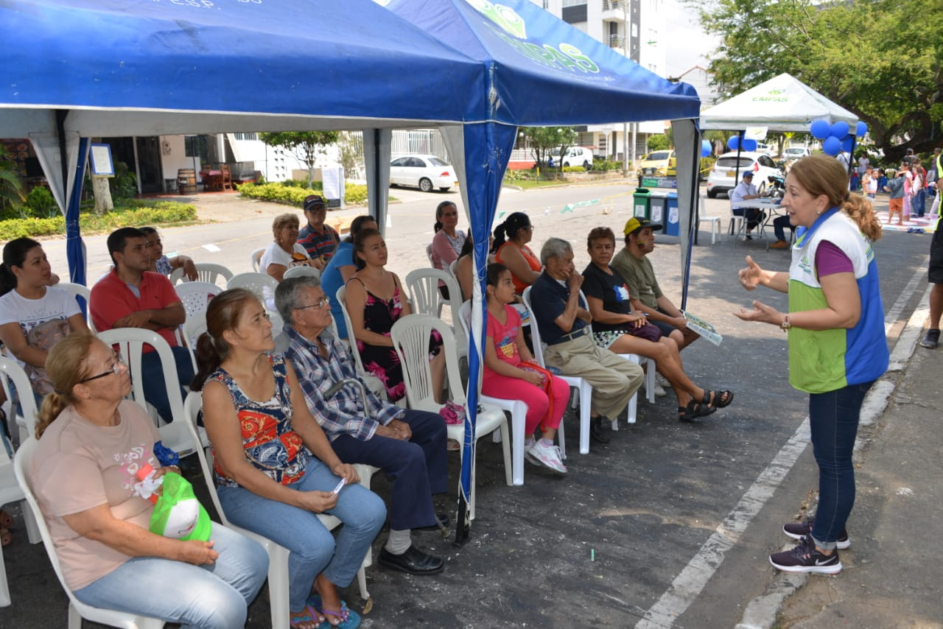
003

10 de febrero de 2020

Foto /EMPAS

CON GRAN ÉXITO SE INICIARON LAS JORNADAS DE EMPAS COMUNITARIO

El fin de semana pasado estuvo cargado de actividades educativas y lúdicas gracias al programa Empas Comunitario que llegó el viernes 7 de febrero a la Cancha del Barrio el Progreso en Girón y el sábado 8 al barrio La Victoria, para llevar a estos sectores la oferta institucional de la Empresa Pública de Alcantarillado de Santander y dar a conocer la importancia de hacer buen uso del sistema de alcantarillado.
“Iniciamos este año desde el municipio de Girón, pero debo resaltar que el año pasado llegamos a 211 barrios ubicados en Bucaramanga, Girón y Floridablanca, e impactamos más de 10 mil personas”.
“Extendemos la invitación a todos los usuarios y suscriptores para que se vinculen y participen con sus familias en estas jornadas, que buscan que nos acerquemos más y conozcamos sus inquietudes sobre el servicio de alcantarillado”, manifestó la Asesora de Gerencia en Servicio al Cliente, Sandra Díaz Galvis.
Cerca de 700 personas asistieron al encuentro y participaron de las charlas de educación sobre la preservación del medio ambiente, gestión integral de residuos sólidos y líquidos, campañas de sustitución de usos de bolsas plásticas por bolsas ecológicas y cuidado del alcantarillado, así como la recolección de Peticiones, Quejas y Reclamos PQR´S.
Las capacitaciones estuvieron acompañas de jornadas lúdicas para adultos, adultos mayores y niños quienes se integraron en familia y pasaron ratos amenos, mientras despertaron el sentido de la responsabilidad social con el medio ambiente.

Oficina Asesora de Comunicaciones EMPAS
Correo: empascomunicaciones@gmail.com – comunicaciones@empas.gov.co
Tel: 6059370 ext 109 – 110 -171

